Warszawa, 29 lipca 2021 r.

Wynajem długoterminowy aut na dobre wraca na ścieżkę wzrostu – na koniec I półrocza branża z najwyższą od roku dynamiką wzrostu + 4,6% r/r
Po ponad roku spadków, wzrost na poziomie 12,5% r/r notuje branża Rent a Car

Rynek motoryzacyjny i flotowy w Polsce szybko odbudowuje się po pandemii, a jej skutki są coraz mniej widoczne. W pierwszym półroczu 2021 sprzedaż samochodów do firm osiągnęła w naszym kraju już niemalże poziom sprzed koronakryzysu. W porównaniu z pierwszym półroczem ubiegłego roku, a więc z okresem, w którym COVID-19 odciskał największe piętno na rynku, sprzedaż aut do firm – i to w każdej z form finansowania – odnotowała kilkudziesięcioprocentowe wzrosty. Zgodnie z danymi Polskiego Związku Wynajmu i Leasingu Pojazdów (PZWLP) branża wynajmu długoterminowego samochodów, która negatywny wpływ kryzysu odczuła w zeszłym roku relatywnie w najmniejszym stopniu, w I półroczu 2021 r. wygenerowała sprzedaż nowych aut nie tylko dorównującą poziomowi sprzed pandemii, ale znacznie go przewyższającą – o blisko 10%.
Co więcej, wyraźne przyśpieszenie tempa rozwoju wynajmu długoterminowego jest już widoczne także przez pryzmat najważniejszego wskaźnika, a więc wzrostu łącznej floty. Wzrost branży pod tym względem wyniósł na koniec czerwca bieżącego roku 4,6% r/r i był najwyższy od ponad roku. Odbicie na rynku wynajmu długoterminowego po kryzysie jest już faktem. Pozytywne informacje płyną również z branży Rent a Car, która najbardziej dotkliwie odczuła wpływ koronawirusa i od początku pandemii notowała bardzo duże spadki, przekraczające nawet dwadzieścia procent. Na koniec I półrocza 2021 r. branża Rent a Car mogła poszczycić się po raz pierwszy od dłuższego czasu wzrostem… i to na poziomie 12,5% r/r.
Dane z polskiego rynku motoryzacyjnego na koniec pierwszego półrocza napawają optymizmem. Duże wzrosty sprzedaży względem jednego z najgorszych w historii okresu, czyli zdominowanego przez koronakryzys okresu styczeń – czerwiec 2020 r., są widoczne w każdym segmencie rynku i w każdej formie finansowania aut. Sprzedaż w autosalonach wyraźnie przyśpieszyła dopiero w drugim kwartale roku, choć pozytywne sygnały w tym zakresie były już widoczne po pierwszych trzech miesiącach 2021 roku.
Rynek motoryzacyjny i flotowy zbliżają się do poziomów sprzed pandemii
Najszybciej odbudowuje się sprzedaż nowych samochodów do firm, która odnotowała w pierwszym półroczu 2021 r. wzrost aż o 45,6% r/r i osiągnęła już poziom zbliżający się do tego sprzed pandemii (w I półroczu 2019 r.) – 179,7 tys. zakupionych przez firmy nowych aut osobowych wobec 190,7 tys. Po nowe samochody osobowe w salonach w pierwszym półroczu sięgali chętniej również klienci indywidualni, którzy nabyli o 12,5% więcej aut niż w porównywalnym czasie rok wcześniej. Od początku roku do końca czerwca z polskich salonów wyjechało więcej o 35,2% r/r nowych aut osobowych, łącznie 243 tys. (łączna sprzedaż do firm i osób prywatnych). Zdecydowaną większość z nich, bo aż prawie ¾ (73,9%) nabyły firmy, których udział w całkowitej sprzedaży urósł aż o ponad 5% r/r.

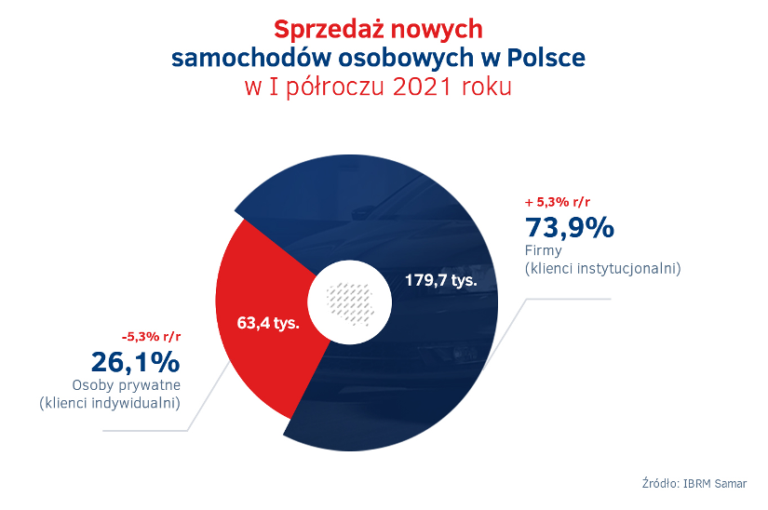

Statystyczni Kowalscy kupowali więcej nowych aut w salonach, ale jeszcze chętniej nabywali używane samochody sprowadzone zza granicy
Ożywienie na rynku motoryzacyjnym nie ominęło również importu używanych samochodów do Polski zza granicy, za który odpowiadają przede wszystkim osoby prywatne. W pierwszym półroczu 2021 r. do kraju sprowadzono o 26,8% więcej aut używanych niż w porównywalnym czasie rok temu, łącznie ponad 433 tys. Wielkość importu zaczyna się więc zbliżać do poziomu sprzed pandemii, który
w I półroczu 2019 r. wynosił 461 tys. samochodów. Jednocześnie, statystyczny Kowalski znacznie chętniej decydował się na zakup używanego auta sprowadzonego zza granicy, niż nowego pojazdu z salonu – wzrost w przypadku importu był ponad 2 razy większy, aniżeli sprzedaż nowych aut do klientów indywidualnych.
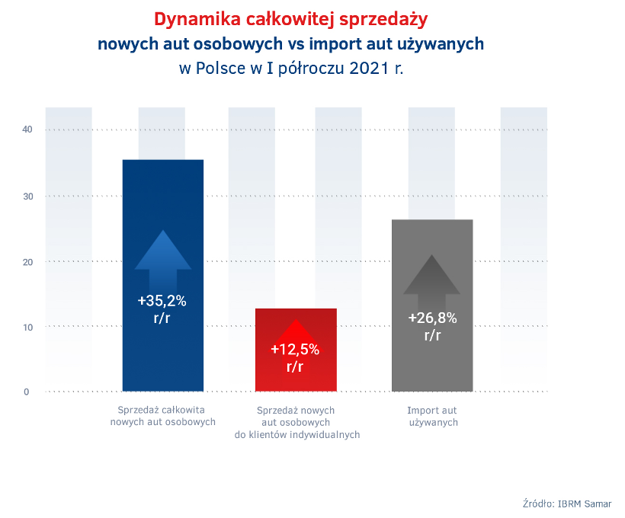
Wynajem długoterminowy jako jedyna forma finansowania aut notuje duże wzrosty sprzedaży nawet w stosunku do okresu sprzed pandemii
Pierwsze półrocze 2020 roku było jednym z najtrudniejszych okresów w historii rynku motoryzacyjnego w Polsce. Obecne, duże, sięgające kilkudziesięciu procent wzrosty sprzedaży samochodów są efektem tzw. niskiej bazy, czyli relatywnie niskich wartości w porównywanym czasie. Świadczą jednak również o szybkim odbudowywaniu się rynku po kryzysie i niewątpliwie są bardzo dobrą informacją. Za dobrą koniunkturę w polskich autosalonach odpowiadają przede wszystkim firmy, które nabyły w pierwszym półroczu bieżącego roku o 45,6% r/r (ponad 56 tys.) więcej nowych aut osobowych niż przed rokiem, dzięki czemu wolumen sprzedaży w tym segmencie zbliżył się już do tego sprzed pandemii. Podobnie duży wzrost został odnotowany jeśli chodzi o nowe samochody osobowe nabywane przez firmy ze środków własnych, na kredyt czy w klasycznym leasingu liczonych razem, gdyż osiągnął wartość 48,6% r/r. W przypadku wynajmu długoterminowego, który relatywnie do konkurencyjnych form finansowania aut najmniej ucierpiał w wyniku kryzysu (spadki sprzedaży były najniższe), wzrost sprzedaży nowych samochodów osobowych w pierwszym półroczu 2021 r. wyniósł 37% r/r.
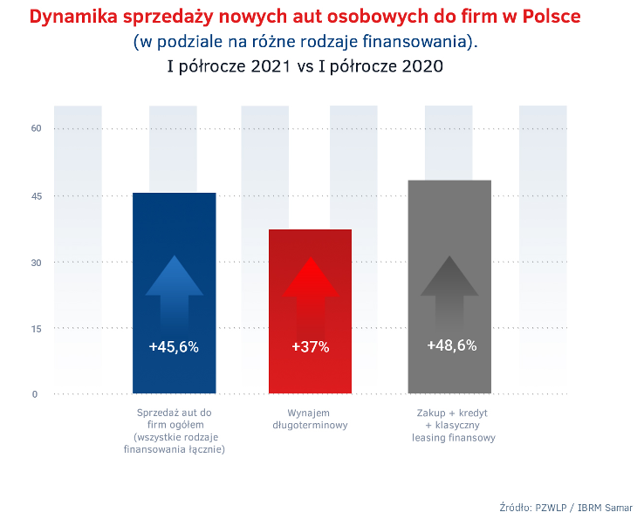
Wynajem długoterminowy aut wyróżniał się jednak w pierwszym półroczu 2021 r. na tle rynku i konkurencji ze względu na fakt, że jako jedyna forma finansowania samochodów osiągnął wolumen sprzedaży nie tylko zbliżony do porównywalnego okresu sprzed pandemii, ale znacznie go przewyższający. W pierwszym półroczu 2021 r. na potrzeby usług wynajmu długoterminowego zakupiono 44,4 tys. nowych aut osobowych wobec 32,4 tys. w tym samym czasie roku 2020 oraz
40,4 tys. w pierwszym półroczu 2019 r. Oznacza to więc wzrost o 37% względem roku 2020 i 9,9% wzrostu w porównaniu z pierwszym półroczem 2019 r.
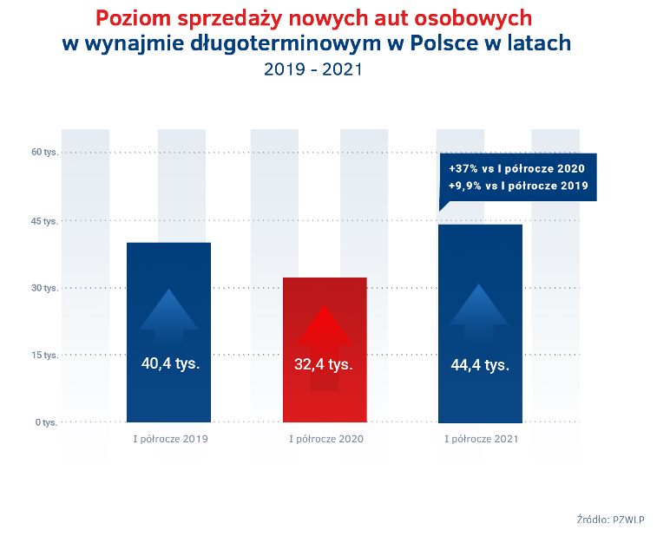
W efekcie, w pierwszym półroczu 2021 r. utrzymał się wysoki udział wynajmu długoterminowego w łącznej sprzedaży nowych aut osobowych do firm. W wynajmie znalazł się co czwarty (24,7%) nowy samochód nabywany w tym czasie przez przedsiębiorców w Polsce.
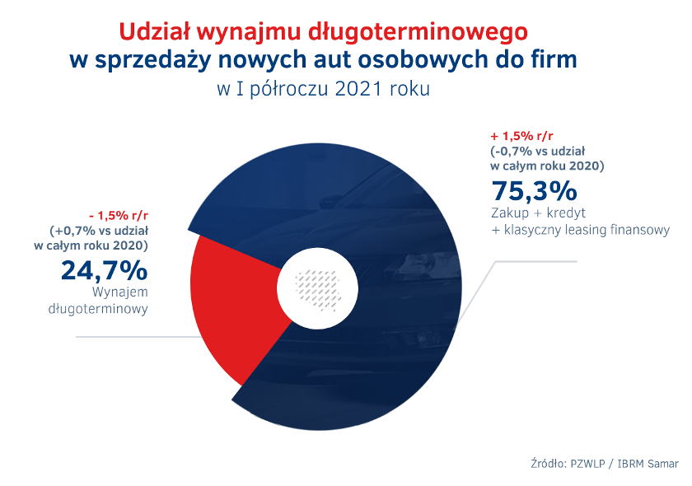
Wynajem długoterminowy wchodzi na ścieżkę przyśpieszonego wzrostu
Wyraźne przyśpieszenie i odbudowa wynajmu długoterminowego po spowolnieniu spowodowanym pandemią są widoczne również przez pryzmat najważniejszego dla branży wskaźnika rozwoju, a więc łącznej liczby aut w usłudze Full Serwis Leasing. Na koniec drugiego kwartału 2021 r. branża osiągnęła pod tym względem tempo wzrostu 4,6% r/r i był to najlepszy wynik od roku. Dla porównania, we wcześniejszych trzech kwartałach dynamika rozwoju utrzymywała się na poziomie oscylującym wokół dwóch procent.
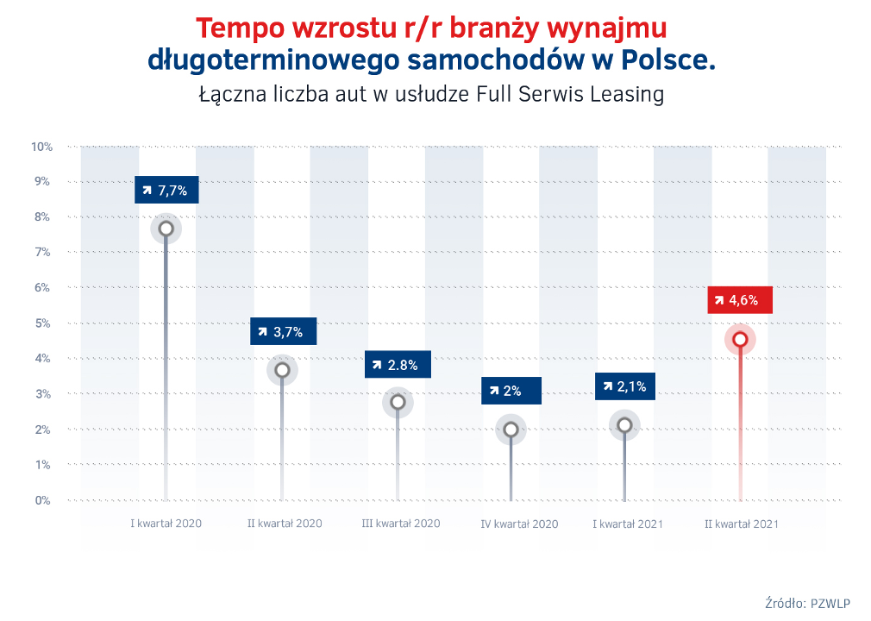
Zgodnie z wcześniejszymi przewidywaniami, branża wynajmu długoterminowego samochodów w Polsce, po trwającym półtora roku spowolnieniu, zaczyna zwiększać tempo swojego wzrostu – mówi Robert Antczak, Prezes Zarządu PZWLP, Dyrektor Generalny Arval Polska. – Krzywa wzrostu wynajmu długoterminowego przypomina od początku ubiegłego roku literę U i osiągnięty po drugim kwartale 2021 r. wzrost na poziomie 4,6%, najwyższy od roku, sugeruje że branża znajduje się już poza okresem największego spowolnienia. W dalszej części roku wynajem długoterminowy będzie najprawdopodobniej dalej przyśpieszał i zwiększał tempo swojego wzrostu. Trzeba jednak zaznaczyć, że nasze prognozy w tym zakresie muszą być wciąż nacechowane tzw. umiarkowanym optymizmem, ze względu na nadal trudny do przewidzenia dalszy rozwój sytuacji epidemicznej. Jeśli uda nam się uniknąć kolejnych restrykcji związanych z pandemią, nie jest wykluczone że już pod koniec bieżącego roku wynajem długoterminowy zbliży się do dynamiki rozwoju notowanej przed koronakryzysem. Obecnie wkroczyliśmy już na ścieżkę przyśpieszonego wzrostu i mamy nadzieję, że ten trend się utrzyma.
Transformacja napędów w wynajmie długoterminowym trwa
Dane PZWLP na koniec pierwszego półrocza 2021 r. potwierdzają szybko postępującą transformację, jeśli chodzi o rodzaje napędów w autach w wynajmie długoterminowym w Polsce. Samochody wyposażone w jednostki dieslowskie to najszybciej zmniejszająca się grupa pojazdów, z kolei najszybciej rośnie udział aut z ekologicznymi napędami, a więc hybryd i samochodów elektrycznych. W liczącej na koniec czerwca b.r. ponad 185 tys. flocie aut w wynajmie długoterminowym firm PZWLP, Diesle stanowiły już jedynie połowę wszystkich samochodów (50,8%), a ich odsetek zmniejszył się w ciągu roku o 4,1 punktu procentowego. Auta wyposażone w silniki benzynowe z kolei reprezentowały 42,3% ogółu i ich udział zwiększył się o 1,5 puntu procentowego w stosunku do analogicznego czasu rok temu. Wreszcie auta z ekologicznymi napędami (wszelkie typy hybryd i pojazdy w pełni elektryczne), których odsetek w wynajmie długoterminowym zwiększa się najszybciej, stanowiły 6,9% łącznego parku pojazdów, a ich udział zwiększył się w ciągu roku o 2,6 punktu procentowego. Zdecydowaną większość samochodów tego typu stanowią w wynajmie długoterminowym wszelkiego rodzaju hybrydy, a auta w pełni elektryczne to 0,4% ogółu.
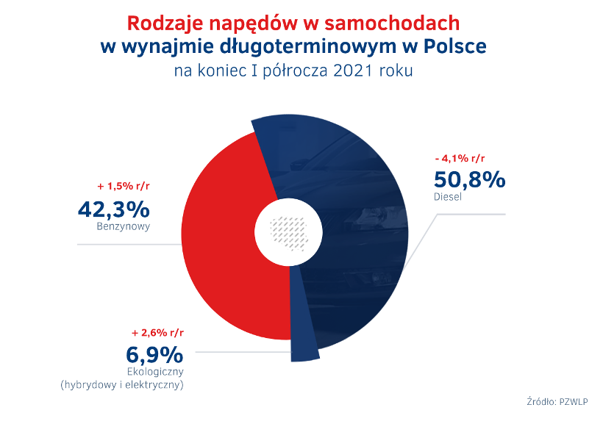
Samochody w wynajmie długoterminowym poruszające się po polskich drogach w coraz większym i szybko rosnącym stopniu są wyposażone w jednostki napędowe choć częściowo zelektryfikowane – mówi Jacek Studziński, Członek Zarządu PZWLP, Dyrektor Finansowy i Członek Zarządu LeasePlan Polska. – To bardzo pozytywnie oceniane przez nas zjawisko i liczymy, że trend ten będzie się jeszcze nasilał. Mamy nadzieję, że planowane już w najbliższej przyszłości uruchomienie programu publicznych dopłat do samochodów w pełni elektrycznych „Mój Elektryk”, w zakresie dotyczącym pojazdów nabywanych przez firmy, przyczyni się do szybkiego ożywienia wzrostu liczby aut tego typu w wynajmie długoterminowym. Dla firm największą barierą przed wdrożeniem do flot aut elektrycznych jest obok niedostatecznie rozbudowanej infrastruktury ładowania, wciąż cena zakupu.
Średnia emisja dwutlenku węgla nowych samochodów osobowych zakupionych przez branżę wynajmu długoterminowego w drugim kwartale 2021 roku była o 6,3% i 8 g/km wyższa niż rok wcześniej i wyniosła 134,3 g/km. Jeśli zaś chodzi o auta dostawcze, to średnia emisja w ich przypadku wyniosła 169,2 g/km i była wyższa o 5,7% i 9,1 g/km w stosunku do stanu w porównywalnym czasie roku 2020.
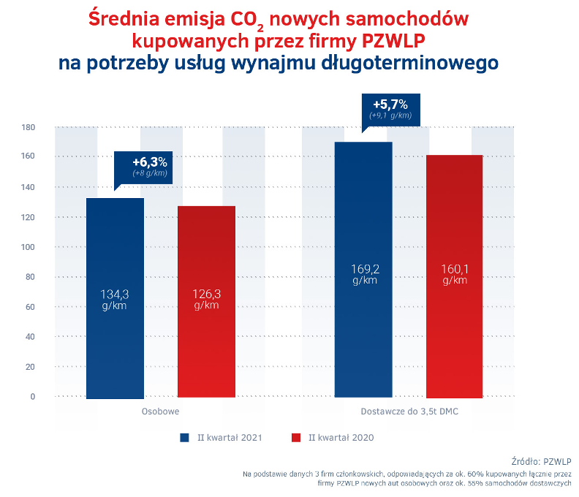

Branża Rent a Car (wypożyczalnie samochodów) po ponad roku spadków, notuje wzrost
Dane PZWLP na koniec I półrocza 2021 roku pokazują wyraźną poprawę sytuacji i ożywienie również w branży Rent a Car (wypożyczalnie samochodów) w Polsce. Spośród wszystkich form wynajmu aut, to właśnie branża Rent a Car została najbardziej dotknięta skutkami kryzysu spowodowanego pandemią koronawirusa. Przez cały ubiegły rok, ale także w I kwartale 2021 r., branża Rent a Car notowała duże spadki, które w najtrudniejszym momencie sięgnęły nawet 25% r/r. Na koniec czerwca 2021 r., po ponad roku ciężkiej sytuacji, branża Rent a Car osiągnęła wzrost 12,5% r/r.
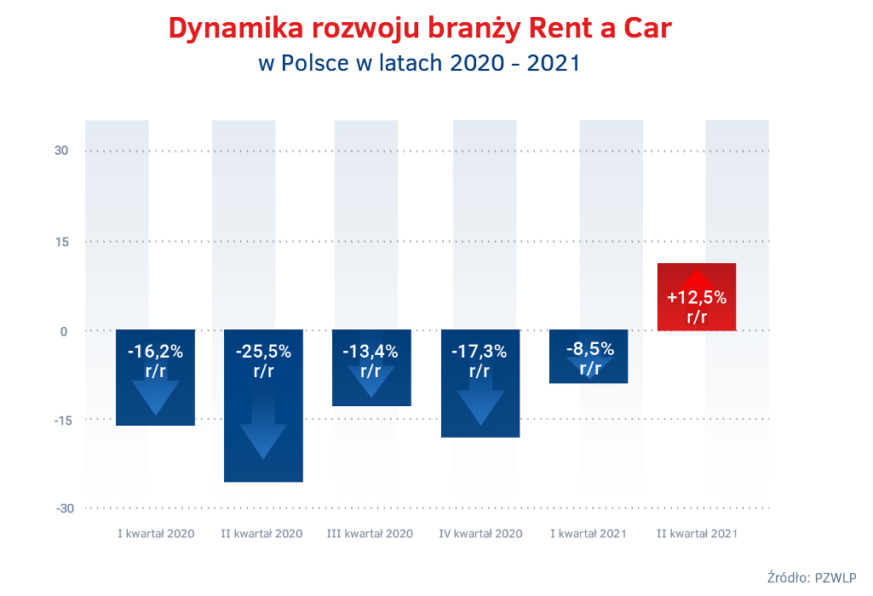
Oczekiwana w branży Rent a Car od ponad roku poprawa koniunktury wreszcie nastąpiła i bez wątpienia jest efektem odmrożenia gospodarki i częściowego zniesienia restrykcji, które ograniczały ruch turystyczny i biznesowy – mówi Paweł Piórkowski, Członek Zarządu PZWLP, Prezes Hertz (Motorent Sp. z o.o.). – Mamy świadomość, że stosunkowo wysoki wzrost na poziomie 12,5% r/r jest efektem tzw. niskiej bazy w porównywanym okresie w zeszłym roku, a więc czasie tzw. twardego lockodownu, ale mimo wszystko cieszymy się, że wypożyczalnie samochodów wreszcie odnotowują dodatnie wyniki. Ostrożnie prognozujemy, że trend wzrostowy może utrzymać się ze względu okres wakacyjnych wyjazdów także w trzecim kwartale roku. W dalszej części roku sytuacja jest obecnie trudna do przewidzenia i będzie zależała niemalże wyłącznie od sytuacji epidemicznej.
Branża Rent a Car jest obecnie reprezentowana w PZWLP przez 6 dużych, sieciowych, polskich i międzynarodowych wypożyczalni samochodów, których łączna flota* w usługach wynajmu krótkoterminowego (1-30 dni) oraz średnioterminowego (1 miesiąc – 2 lata) wynosiła na koniec czerwca 2021 roku ponad 13,5 tys. aut.

* - bez floty firmy Avis Budget / Jupol – Car

Polski Związek Wynajmu i Leasingu Pojazdów (PZWLP) to organizacja skupiająca 17 firm, specjalizujących się w wynajmie
i leasingu aut na polskim rynku flotowym. Członkowie PZWLP tworzą czołówkę głównych graczy w branży. Organizacja reprezentuje ok. 75% rynku pojazdów obsługiwanych w ramach wynajmu długoterminowego oraz należą do niej największe polskie i międzynarodowe firmy Rent a Car. Celem działalności organizacji jest kształtowanie i wpływanie na rozwój branży wynajmu i leasingu pojazdów w Polsce. Firmy członkowskie PZWLP dysponują obecnie w Polsce łączną flotą ponad
185,5 tys. pojazdów w wynajmie długoterminowym oraz blisko 13,5 tys. samochodów w wynajmie krótko- i średnioterminowym (dane nie uwzględniają floty firmy Avis Budget / Jupol – Car Sp. z o.o.).
Do PZWLP należą: ALD Automotive Polska Sp. z o.o., Alphabet Polska Fleet Management Sp. z o.o., Arval Service Lease Polska Sp. z o.o., Avis Budget / Jupol-Car Sp. z o.o., mLeasing Sp. z o.o., Business Lease Poland Sp. z o.o., Carefleet S.A., Hitachi Capital Polska Sp. z o.o., Express sp. z o.o. sp. k., LeasePlan Fleet Management Polska Sp. z o.o., Nivette Fleet Management Sp. z o.o., Idea Fleet S.A., Hertz / Motorent Sp. z o.o.,
99rent Sp. z o.o., Rentis S.A., Sixt / EuroRent Sp. z o.o. oraz Grupa Masterlease.
PZWLP jest członkiem zbiorowym (o specjalnym statusie) Związku Polskiego Leasingu oraz Partnerstwa dla Bezpieczeństwa Drogowego. Organizacja współtworzy ze Stowarzyszeniem Kierowników Flot Samochodowych (SKFS) uruchomione w 2017 roku jako pierwsze w Polsce, pełnowymiarowe podyplomowe studia flotowe „Zarządzanie flotą samochodową i mobilnością” na Wydziale Transportu Politechniki Warszawskiej. PZWLP został założony w 2005 r.

Więcej informacji o PZWLP i Członkach organizacji na naszej stronie www oraz profilach w mediach społecznościowych:
- Strona internetowa www.pzwlp.pl
- Profil organizacji na Facebook www.facebook.com/pzwlp
- Profil organizacji na LinkedIn www.linkedin.com/company/pzwlp/

